Europa

PALMA DI MAIORCA
ISOLE BALEARI - SPAGNA

DAL 29 GIUGNO AL 6 LUGLIO 2024

HOTEL O SIMILARI | PREZZO P.P. IN DOPPIA | SUPPL. SINGOLA
THB SA COMA PLATJA 4* | 690 € | 390 €
THB BAMBOO ALCUDIA 4* ONLY ADULTS | 749 € | 410 €
HOTEL SULTAN 2* | 499 € | -
HOTEL BELLA MAR 3* | 469 € | -

LA QUOTA COMPRENDE
- Volo da Roma con bagaglio da stiva da 23 kg a persona, soggiorno 7 notti presso hotel prescelto, trattamento di pernotto e prima colazione, assicurazione medico bagaglio

SUPPLEMENTI E RIDUZIONI
Riduzione 3° Letto Adulto 70€ (THB SA COMA PLATJA 4*) Riduzione 3°/4° Letto Bambino 2-12 anni N.C. 260€ (THB SA COMA PLATJA 4*)
Supplemento Mezza Pensione: THB SA COMA PLATJA 4* 85€ THB BAMBOO ALCUDIA 4* 165€

LA QUOTA NON COMPRENDE
- Tasse aeroportuali 129€ obbligatorie a persona, Assistenza 4U Travel incluso Polizza Med/bag. + annullamento 40€ per persona, eventuale tassa di soggiorno, extra, pasti e bevande non menzionati, trasferimenti da/per aeroporto, tutto quanto non espressamente indicato nella quota comprende

OPERATIVO VOLI
- Andata: Roma (Fiumicino) 07:20 Maiorca 09:10 29/06/2024
- Ritorno: Maiorca 09:45 Roma (Fiumicino) 11:40 06/07/2024

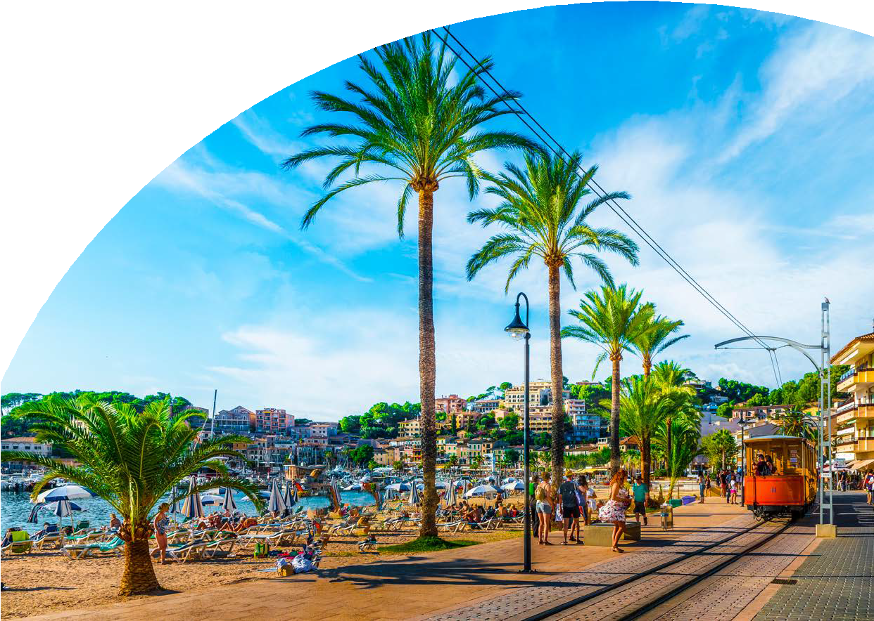

3A24

